Supernota

Diego Gordillo Albores

Diseños

Los diseños de diapositivas son las combinaciones y arreglos de objetos sobre una diapositiva.

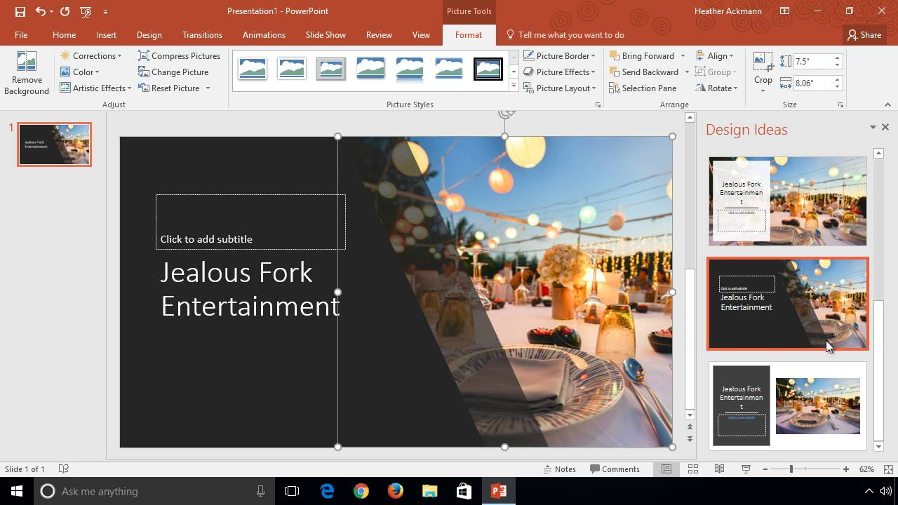

Notas para el presentador

Estas notas sirven para decir puntos clave e importantes en la presentación y no olvidarlos ya dentro o iniciada.

Tu puedes modificarlas o escribir a tu gusto o lo que necesites en tal momento.

De manera rápida.

Transiciones

Las transiciones son el efecto visual que se reproduce al pasar de una diapositiva a la siguiente durante una presentación.

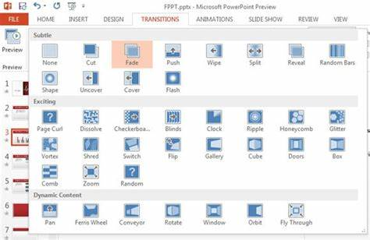

Sistema de capas

Las capas son útiles para crear elementos visuales en el documento porque permiten apilar varios objetos unos sobre otros y moverlos hacia delante o hacia atrás. 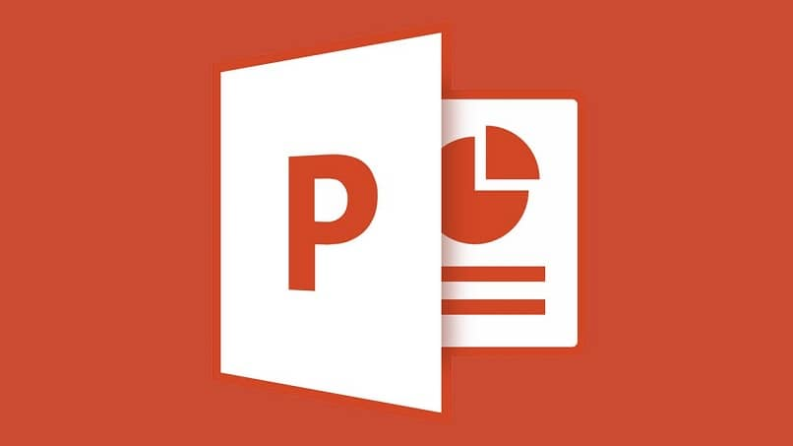

Tipos de vista

Puedes usarlas para editar, imprimir y ofrecer su presentación.

Algunas son vista normal de clasificador de diapositivas y página de notas.

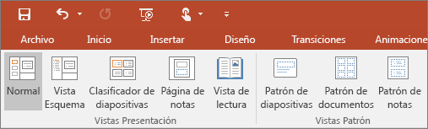

Power Point

Hipervínculo

Es una conexión entre diapositivas a una presentación personalizada a una página web o a un archivo.

